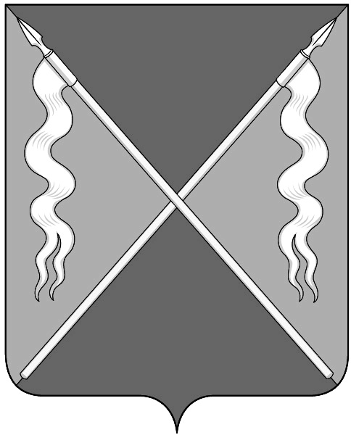
Р Е Ш Е Н И Е
СОВЕТА ЛЕНИНГРАДСКОГО СЕЛЬСКОГО ПОСЕЛЕНИЯ
ЛЕНИНГРАДСКОГО РАЙОНА

от 22 декабря 2016 года № 101
станица Ленинградская

Об отмене решений Совета Ленинградского сельского поселения Ленинградского района от 08 декабря 2016 года № 91 «О даче согласия на безвозмездную передачу муниципального имущества в собственность МБОО ДО ДЮСШ», от 08 декабря 2016 года № 92 «О даче согласия на безвозмездную передачу муниципального имущества в собственность МБОО ДО ДЮСШ», от 08 декабря 2016 года № 93 «О даче согласия на безвозмездную передачу муниципального имущества в собственность МБОДО ДЮСШ», от 08 декабря 2016 года № 94 «О даче согласия на безвозмездную передачу муниципального имущества в собственность МБОУ СОШ № 13», от 08 декабря 2016 года № 95 «О даче согласия на безвозмездную передачу муниципального имущества в собственность МБОУ СОШ № 12», от 08 декабря 2016 года № 96 «О даче согласия на безвозмездную передачу муниципального имущества в собственность МБОУ СОШ № 6».

Руководствуясь Федеральным законом от 06 октября 2003 года № 131-ФЗ «Об общих принципах организации местного самоуправления в Российской Федерации», Гражданским кодексом Российской Федерации, Бюджетным кодексом Российской Федерации, в соответствии с Уставом Ленинградского сельского поселения, Совет Ленинградского сельского поселения Ленинградского района р е ш и л:
1.Отменить решения Совета Ленинградского сельского поселения Ленинградского района:
-от 08 декабря 2016 года № 91 «О даче согласия на безвозмездную передачу муниципального имущества в собственность МБОО ДО ДЮСШ»;
-от 08 декабря 2016 года № 92 «О даче согласия на безвозмездную передачу муниципального имущества в собственность МБОО ДО ДЮСШ»;
-от 08 декабря 2016 года № 93 «О даче согласия на безвозмездную передачу муниципального имущества в собственность МБОДО ДЮСШ»;
-от 08 декабря 2016 года № 94 «О даче согласия на безвозмездную передачу муниципального имущества в собственность МБОУ СОШ № 13»;
-от 08 декабря 2016 года № 95 «О даче согласия на безвозмездную передачу муниципального имущества в собственность МБОУ СОШ № 12»;
-от 08 декабря 2016 года № 96 «О даче согласия на безвозмездную передачу муниципального имущества в собственность МБОУ СОШ № 6».
2.Контроль за выполнением настоящего решения возложить на комиссию Совета Ленинградского сельского поселения по вопросам экономики, бюджета, налогам и имущественных отношений (Красуля).
3.Настоящее решение вступает в силу со дня его подписания.

Председатель Совета
Ленинградского сельского поселения
Ленинградского района В.И.Бондаренко

